Letzter Arbeitstag von Bruno Gemperle an der Primarschule Bütschwil

Gemeinsamer Abschied mit der Klasse
Am Freitag, den 3. Juli war es so weit- Bruno Gemperle nahm nach über 37 Jahren Lehrtätigkeit an der Primarschule Bütschwil seinen letzten Arbeitstag in Angriff. Um 9.00 Uhr wurde er mit seiner Klasse in die Turnhalle gebeten, um an der Schlussfeier für seine 6. Klasse teilzunehmen. Sämtliche Klassen hatten etwas für den Abschied der 6.Klasse, die uns Richtung Oberstufe verlässt, vorbereitet. Zwischen den einzelnen Klassendarbietungen hatten die Klassenlehrpersonen einen kurzen Abschiedssketch für Bruno Gemperle eingebaut. Diese Einlagen hatten jeweils etwas mit den Hobbies und Interessen Bruno Gemperles zu tun.
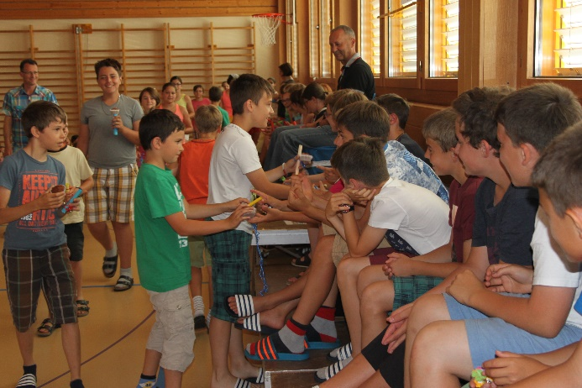
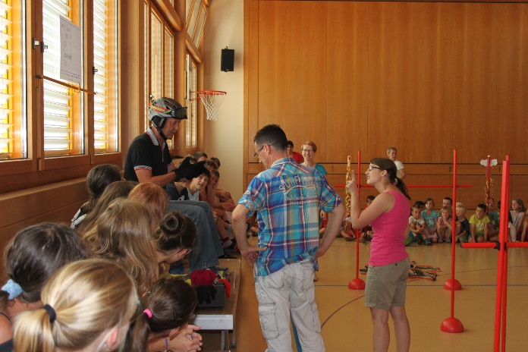
Im Nu war eine kurzweilige Stunde für die gesamte Primarschule Bütschwil um und nach der wohlverdienten Pause konnten Bruno Gemperle und seine Sechstklässlerinnen und Sechstklässler noch die restlichen Abschlussarbeiten erledigen.
Weitere Fotos

Abschied von den Behörden und Lehrerteams Dietfurt und Ganterschwil
Am späten Nachmittag lud der Schulrat zum alljährlichen Schlussessen ein. Dieser Anlass begann mit einem Apéro auf dem Schulhausplatz. Sämtliche Lehrpersonen, Hauswarte und Behördemitglieder hatten sich gerade begrüsst, als es hiess: „Bruno fährt ein!“. Sofort wurden zwei Kolonnen gebildet, durch die der angehende Pensionär auf einem amerikanischen Motorrad einfuhr und von den Anwesenden begrüsst wurde.
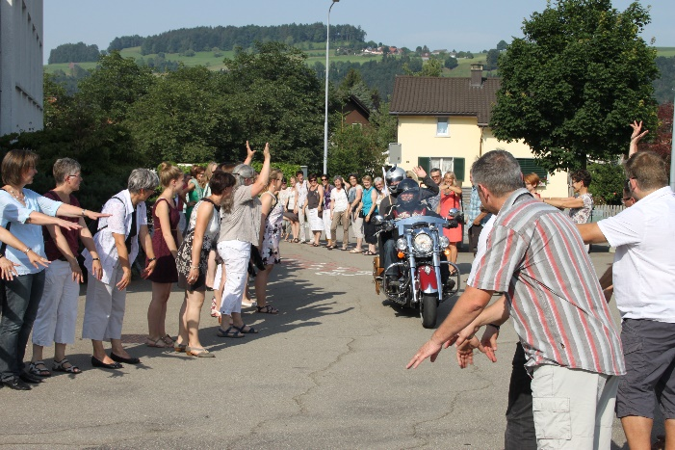
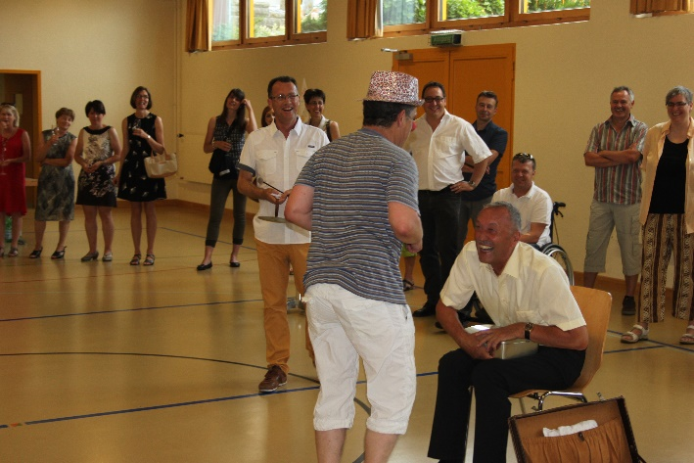

Aufgrund der Hitze begab sich die „Festgesellschaft“ in die untere Turnhalle zum Apéro und einer weiteren Überraschung. Nach Erfüllung der Schminkaufgabe (Bruno schminkte jahrelang Guggenmusikkameraden in Mosnang) löste Bruno auch die pantomimisch von einzelnen Lehrpersonen dargestellten Rätsel mit Bravour, sodass das eigentliche Schlussessen in Angriff genommen werden konnte.
Weitere Fotos

